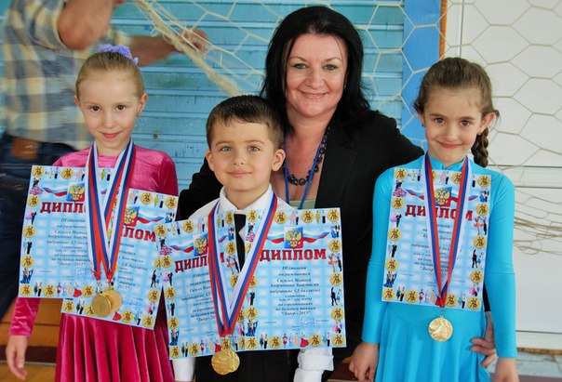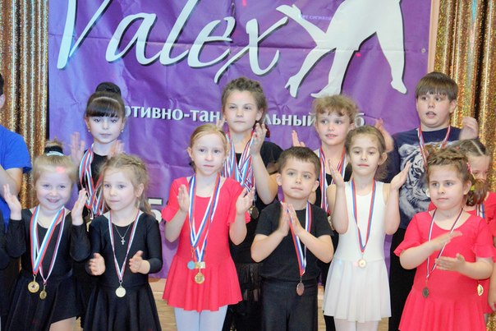

Телефон: 8 (4872) 50-51-49

Занимайтесь вместе с нами!

#### ТСК «ВАЛЕКС»

#### ОФП «НЕВАЛЯШКИ»

- Бальные танцы;

- Спортивно – физкультурная направленность;

- Развитие гибкости, ритма, координации

- Выступления на мероприятиях различного уровня.

МБОУ ДОД «ДЮЦ»

**Танцы – это жизнь!**

## Мы за здоровый образ жизни! Танцуем вместе!

Г. Тула, ул. Коминтерна, 22

Почтовый индекс: 300041

Телефон: 8 (4872) 50-51-49

факс: 8 (4872) 30-17-82

tula-duc@tularegion.org

ОФП «НЕВАЛЯШКИ»

Дополнительная общеобразовательная общеразвивающая программа разработана для детей 5-6 летнего возраста на 3 года.

Занятия общей физической подготовкой проводятся в целях укрепления здоровья, достижение разностороннего физического развития, совершенствования двигательных способностей.

моторный катер

Плыви по танцевальному морю знаний вместе с нами!

Данная программа предполагает обучение бальным танцам, как спортивной дисциплине. Новизной программы: интегрированное обучение через театральное, хореографическое, музыкальное действие, игру и сказку. Чем больше умеет воспитанник, чем больше он проявляет себя не только как танцор, но и как «актер», тем легче ему справиться с эмоциональным состоянием на соревнованиях, на сцене во время показательных выступлений, в жизни.

***Программа, реализуемая в танцевально-спортивном клубе «Валекс», имеет физкультурно-спортивную направленность, рассчитана на пять лет обучения, детей дошкольного и начального общего образования.***

Гимн объединения «Валекс»

Музыка - С. В. Сенина, слова - Е. Н. Зайцевой, исполняет Е. С. Филина.

1 куплет

Танцуй, танцуй как яркая звезда!

Пылай, гори - на звездном небосклоне!

Ты в нашем сердце, «ВАЛЕКС», навсегда!

Мы вечно пред тобой в поклоне...

Припев:

В клуб спортивный танцевальный - приходи скорей...

В ритме вальса, в ритме самбы – ты найдешь друзей...

Мы танцуем джайв и румбу, танго и фокстрот...

Красоту и вдохновенье «ВАЛЕКС» нам дает....

2 куплет

Рисует вальс мелодию - смотри...

В ней каждый вдох о нас напоминает...

А сердце бьется в ритме - раз, два, три...

И треугольник мысли замыкает....

Припев

«ВАЛЕКС» - это судьба!

яхта

#### Информация о нас! «ВАЛЕКС» и ОФП «НЕВАЛЯШКИ»!